Муниципальное автономное общеобразовательное учреждение
«Кожевниковская средняя общеобразовательная школа №1»

РАССМОТРЕНО  на заседании НМС протокол № 1  от 26.08.2019 года | СОГЛАСОВАНО  на заседании  педагогического совета  протокол № 1  от 18.08.2019 года | УТВЕРЖДАЮ  Директор «Кожевниковская СОШ №1  Адаменко О. А.  Приказ № 144/3 - О  от 30.08. 2019 года

РАБОЧАЯ ПРОГРАММА
на 2019-2020 учебный год

по внеурочной деятельности по курсу «Смысловое чтение»

Уровень общего образования:
6б класс

Количество часов - 34
Срок реализации-1 год

Учитель Морозова Е.И.
Категория __________________

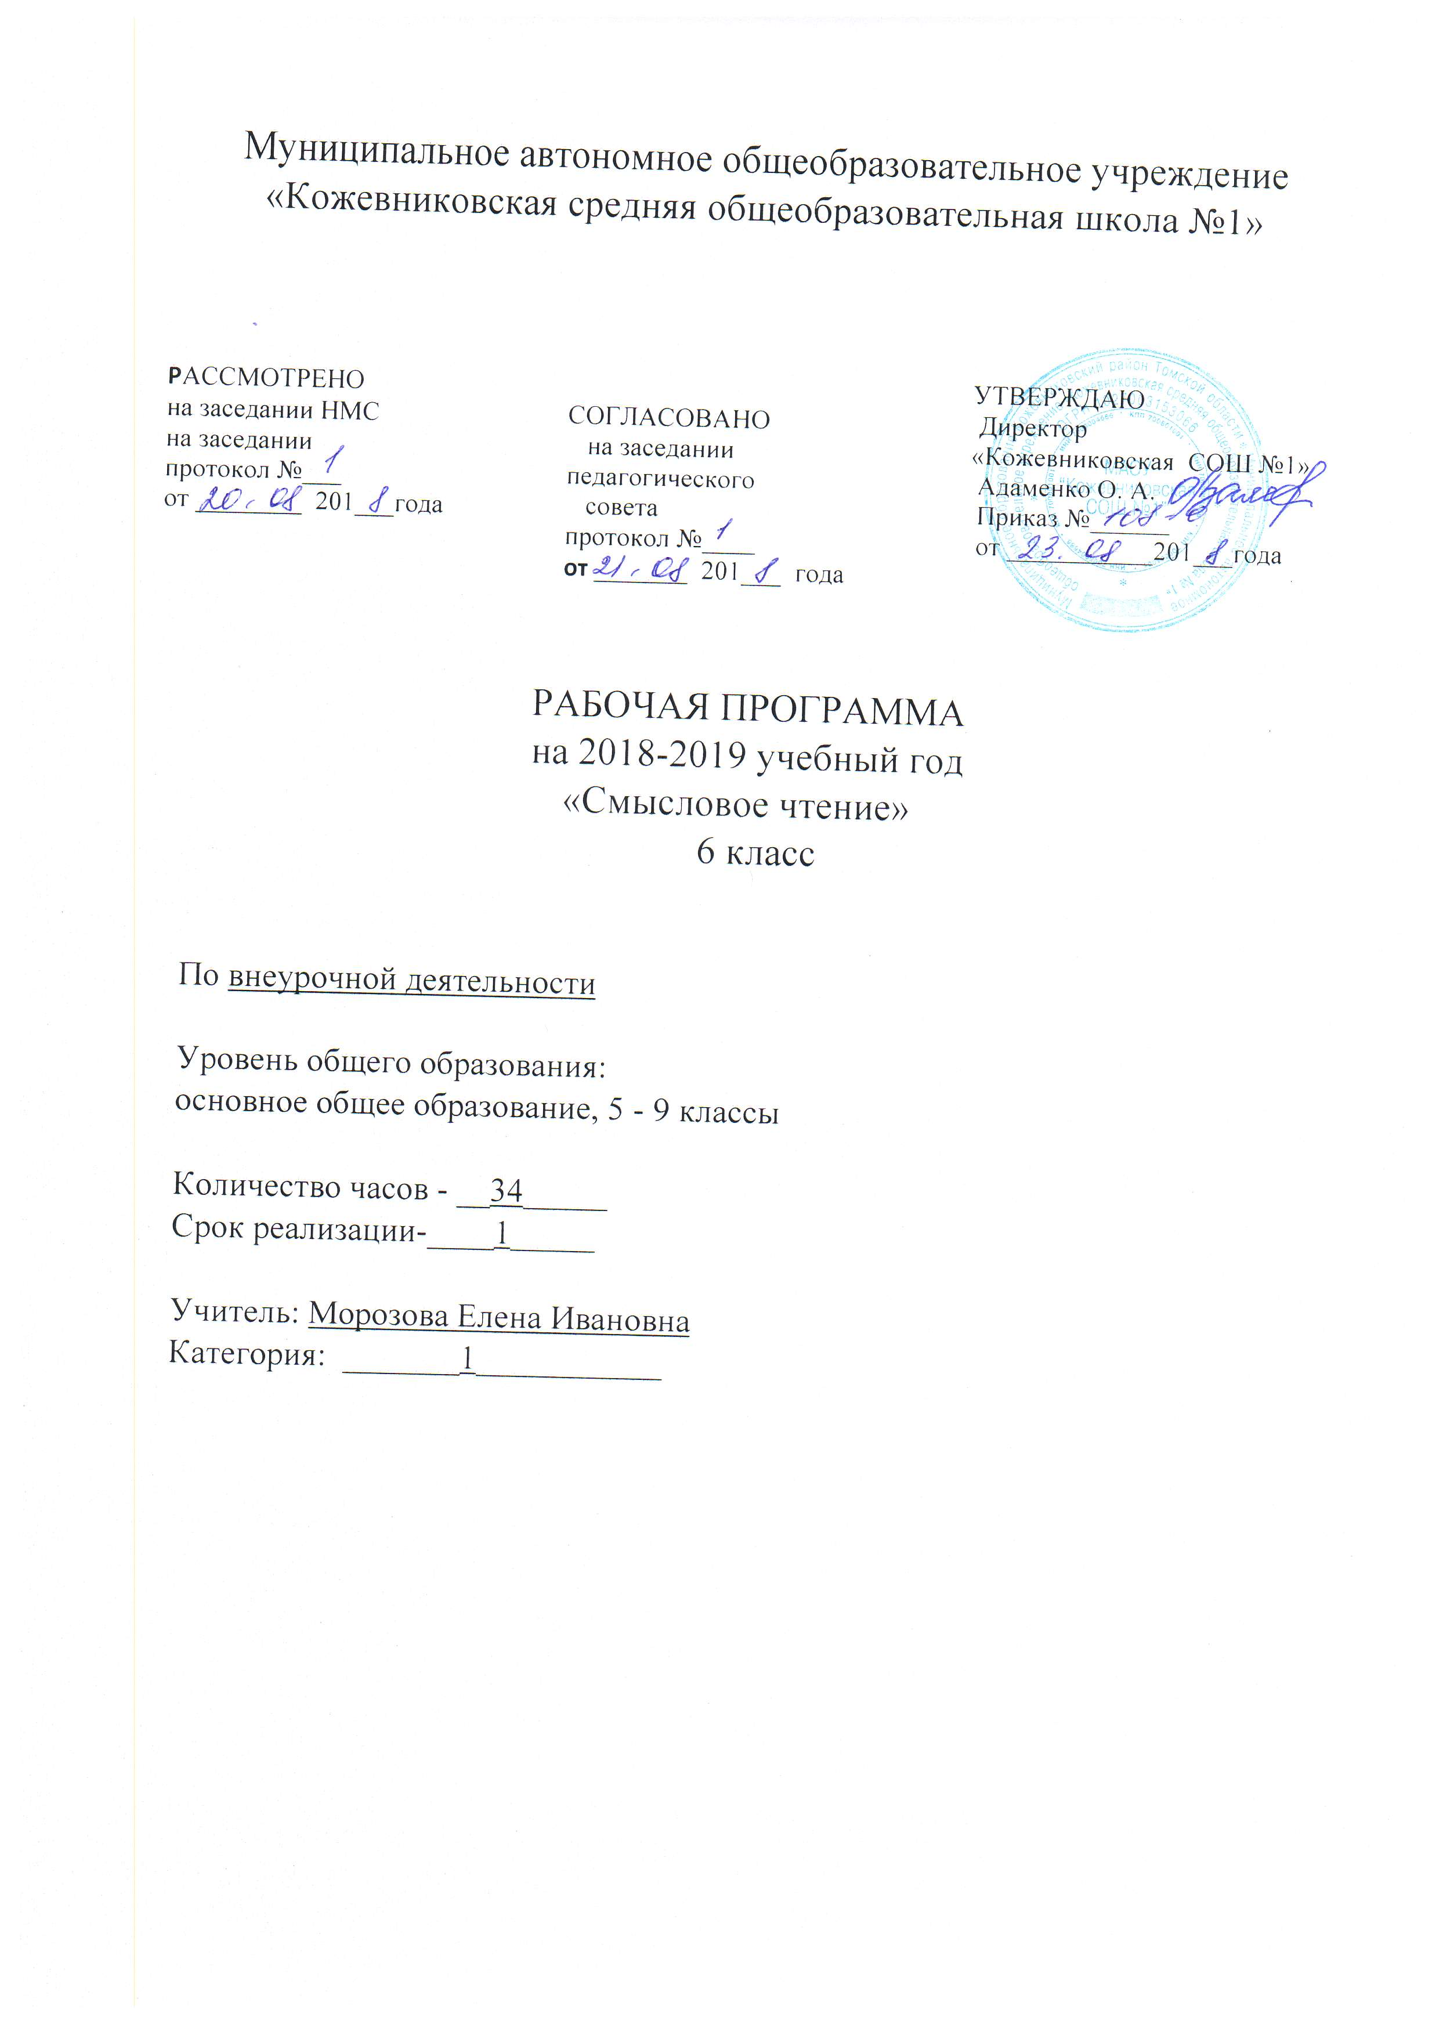

- Результаты освоения программы «Смысловое чтение»
Личностные, метапредметные и предметные результаты
Обучающийся научится:
— ориентироваться в содержании текста и понимать его целостный смысл:
— определять главную тему, общую цель или назначение текста;
— выбирать из текста или придумать заголовок, соответствующий содержанию и общему смыслу текста;
— формулировать тезис, выражающий общий смысл текста;
— предвосхищать содержание предметного плана текста по заголовку и с опорой на предыдущий опыт;
— объяснять порядок частей/инструкций, содержащихся в тексте;
— сопоставлять основные текстовые и внетекстовые компоненты: обнаруживать соответствие между частью текста и его общей идеей, сформулированной вопросом, объяснять назначение карты, рисунка, пояснять части графика или таблицы и т. д.;
—находить в тексте требуемую информацию (пробегать текст глазами, определять его основные элементы, сопоставлять формы выражения информации в запросе и в самом тексте, устанавливать, являются ли они тождественными или синонимическими, находить необходимую единицу информации в тексте);
—решать учебно-познавательные и учебно-практические задачи, требующие полного и критического понимания текста:
— определять назначение разных видов текстов;
— ставить перед собой цель чтения, направляя внимание на полезную в данный момент информацию;
— различать темы и подтемы специального текста;
— выделять не только главную, но и избыточную информацию;
— прогнозировать последовательность изложения идей текста;
— сопоставлять разные точки зрения и разные источники информации по заданной теме;
— выполнять смысловое свѐртывание выделенных фактов и мыслей;
—формировать на основе текста систему аргументов (доводов) для обоснования определѐнной позиции;
— понимать душевное состояние персонажей текста, сопереживать им.
Обучающийся получит возможность научиться:
— анализировать изменения своего эмоционального состояния в процессе чтения, получения и переработки полученной информации и еѐ осмысления.
Работа с текстом: преобразование и интерпретация информации
Обучающийся научится:
—структурировать текст, используя нумерацию страниц, списки, ссылки, оглавление; проводить проверку правописания; использовать в
тексте таблицы, изображения;
• интерпретировать текст:
— сравнивать и противопоставлять заключѐнную в тексте информацию разного характера;
— обнаруживать в тексте доводы в подтверждение выдвинутых тезисов;
— делать выводы из сформулированных посылок;
— выводить заключение о намерении автора или главной мысли текста.
Обучающийся получит возможность научиться:
• выявлять имплицитную информацию текста на основе сопоставления иллюстративного материала с информацией текста, анализа подтекста (использованных языковых средств и структуры текста).
Работа с текстом: оценка информации
Обучающийся научится:
• откликаться на содержание текста:
— связывать информацию, обнаруженную в тексте, со знаниями из других источников;
— оценивать утверждения, сделанные в тексте, исходя из своих представлений о мире;
— находить доводы в защиту своей точки зрения;
• откликаться на форму текста: оценивать не только содержание текста, но и его форму, а в целом – мастерство его исполнения;
• на основе имеющихся знаний, жизненного опыта подвергать сомнению достоверность имеющейся информации, обнаруживать недостоверность получаемой информации, пробелы в информации и находить пути восполнения этих пробелов;
• в процессе работы с одним или несколькими источниками выявлять содержащуюся в них противоречивую, конфликтную информацию;
• использовать полученный опыт восприятия информационных объектов для обогащения чувственного опыта, высказывать оценочные суждения и свою точку зрения о полученном сообщении (прочитанном тексте).
Обучающийся получит возможность научиться:
• критически относиться к рекламной информации;
• находить способы проверки противоречивой информации;
•определять достоверную информацию в случае наличия противоречивой или конфликтной ситуации.
При формировании речевых умений учащихся используются различные виды упражнений и заданий: написание творческих работ, подготовка докладов, тезисов, составление вопросов для работы с текстом, создание проектов.

- Содержание программы «Смысловое чтение» 6 класс. переделать
Вводный урок (1 час)
«Что» и «зачем» я буду изучать. Как мы читаем?
Методы чтения (2 часа)
Основные методы чтения. Пять способов чтения.
Практическая работа (3 часа)
Читаем текст разными способами.
Внимание к слову (2 часа)
Знакомство с заголовком. Что такое эпиграф.
Практическая работа (2 часа)
О тексте (3 час)
Что значит прочитать текст? Погружение в текст.
Подготовка мини-проектов (3 часа).
Создание алгоритмов чтения.
Работа с текстом
Ключевые слова и смысловые ряды (2 часа).
Определение основной мысли текста. Процесс перекодировки текста (2 часа).
Практическая работа. Определение темы и идеи текста (2 часа)
Диалог с автором. Работа с вопросами (1 час)
Составление вопросов к разным видам текста (2 часа)
Как читать учебную литературу? (2 часа)
Принципы работы с учебной литературой (3 часа)
Анализ текстов заданий в учебниках разных дисциплин. Работа с вопросами (4 ччаса)
- Тематическое планирование курса «Смысловое чтение» 6 класс
№ урока | Тема урока | Количество часов | Дата проведения
1 | Определение целей и задач курса.  «Что» и «зачем» я буду изучать. Как мы читаем?
2-3 | Особенности традиционных методов чтения.  Пять способов чтения
4-6 | Практическая работа. Читаем текст разными способами
7-8 | Внимание к слову, слова в контексте, знакомство с заголовком, что такое эпиграф.
9-10 | Практическая работа. На пороге текста.
11-13 | Что значит прочитать текст? Погружение в текст.
14-16 | Подготовка мини-проектов. Создание алгоритмов чтения
17-18 | Ключевые слова и смысловые ряды.
19-20 | Процесс перекодировки текста.  Определение основной мысли текста.
21-22 | Практическая работа. Определение темы и идеи текста.
23 | Диалог с автором. Работа с вопросами.
24-25 | Практическая работа. Составление вопросов к разным видам текста.
26-27 | Как читать учебную литературу?
28-30 | Подготовка мини-проектов. Принципы работы с учебной литературой
31-34 | Практическая работа. Анализ текстов заданий в учебниках разных дисциплин. Работа с вопросами.

